DNEVNA PRIPRAVA ZA PODALJŠANO BIVANJE OPB 2 in del OPB 3
TOREK, 24. 3. 2020
SPROSTITVENA DEJAVNOST
Zunaj si lahko na tla s kredami nariši ristanc in se igraj. Ker pa je jutri materinski dan lahko prebereš naslednjo pesem in jo jutri prebereš svoji mami.
Tamara Laganin Kranjec
MAMA
MAMA MI ZJUTRAJ
ZAJTRK PRIPRAVI,
MAMA ME NEŽNO
POBOŽA PO GLAVI,
IN NOGAVICE MI
ZJUTRAJ POIŠČE,
DA ME NE ZEBE,
KO GREM NA IGRIŠČE,
MAMA ME STISNE
K SEBI V NAROČJE,
KADAR ME STRAH JE
IN KADAR NOČ JE.

SAMOSTOJNO UČENJE
Naslednja učna lista sta namenjena utrjevanju (za 2. in 3. razred).

2. RAZRED (SPO-PREHRANJEVALNA VERIGA)

- Obkroži da, če je trditev pravilna, oz. ne če je napačna.
Vsa živa bitja se prehranjujejo z živalmi. DA / NE
Hrana je človeku potrebna, da z njo dobi energijo za rast, obnovo telesa, gibanje in delovanje telesa.
DA / NE
Prehranjevalna veriga je veriga, ki povezuje prehrano. DA / NE
Rastline si hrano proizvajajo same (s pomočjo sonca in zelenega listnega barvila). DA / NE
Veverica je mesojedec. DA / NE

- Živali poveži z njihovo prehrano.
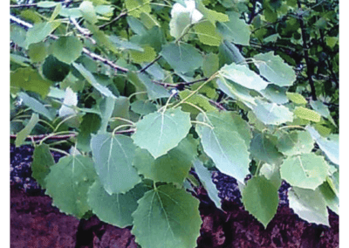


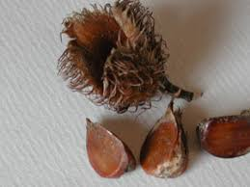
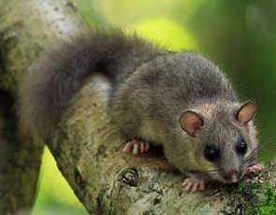

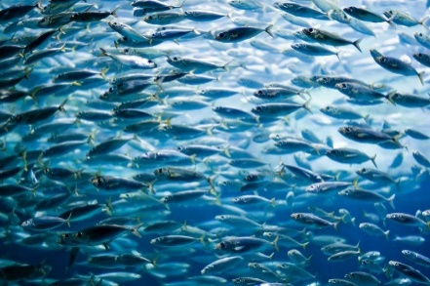

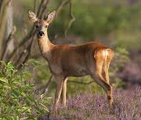

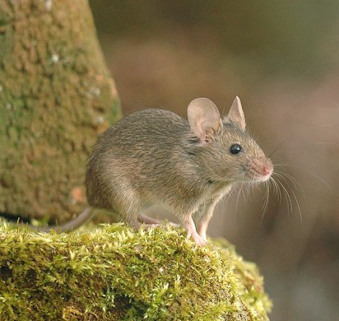

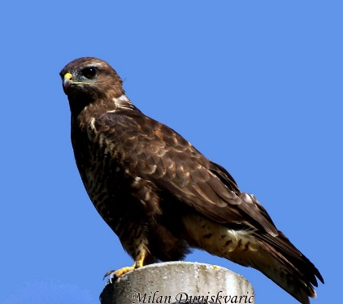

- RAZRED
Pobarvaj račune in ustrezne rezultate s skupno barvo.

56÷8
45
4

3×7

6
7
5×9
9×7

5×6 36÷6

1 49

81÷9 9

63 72

2 21

7×7 9÷9

3×5 30

28÷7
14÷7
15 9×8

USTVARJALNO PREŽIVLJANJE ČASA
Ker bo jutri materinski dan se bomo danes lotili izdelave rože za naše mamice.
Pripomočki:
- lepilo,
- lepilni trak,
- škarje,
- 3 listi papirja (lahko so barvni, ni pa nujno, lahko jih pobarvaš sam).

Najprej bomo naredili steblo. Vzemi zelen list A4 in ga prični na tanko zvijati-tako kot smo v šoli izdelovali zvončke. Ko ga zviješ do konca, ga trdno zalepi z lepilnim trakom.
Nato na barvni papir nariši rožo. Potem vzemi še en drug papir in istočasno drži oba lista hkrati ter izreži rožo. Ko imaš izrezani obe roži na sredino nanesi lepilo (cvetovov ne boš zalepil). Prvo rožo zalepi na eno stran stebla, drugo pa na drugo stran.
Sedaj je na vrsti še zapis lepih misli o tvoji mami. Pod vsak cvet boš zapisal nekaj lepega o svoji mami ali pa kakšno spodbudno besedo.
Roži lahko na koncu poljubno dodaš še liste, da bo izgledala še lepša.
